附件3：外方邀请函示例

出访技术合作类邀请函示例如下
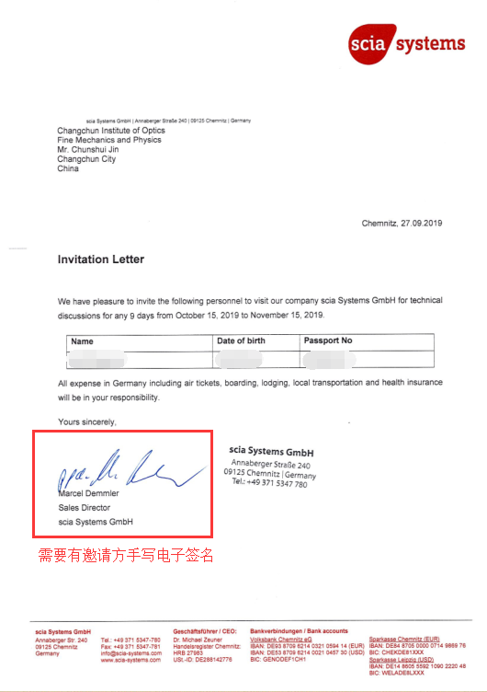

参加国际会议邀请函示例：

